**Пошаговый пример решения задания**

1. На основе материалов лекции и теории в подразделе **Теория для практического занятия**необходимо:

a. Открыть, созданный ранее, веб-проект Django в Visual Studio 2017.

b. В файл urls.py добавить шаблон URL для веб-страницы со списком постов – см. рисунок 1.

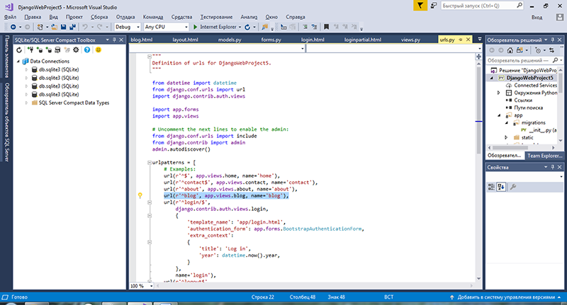

Рисунок 1 – Добавление в веб-проект шаблона URL для страницы со списком постов

c. В файл views.py добавить строки для использования модели Blog – см. рисунок 2.

d. В файл views.py добавить метод действия контроллера blog – см. рисунок 3.

e. В папку app\templates\app\ добавить файл blog.html для отображения списка статей блога – см. рисунок 4.

f. В файле templates\app\layout.html добавить в список пунктов меню пункт со ссылкой на блог – см. рисунок 5.

g. Проверить отображение статей блога на сайте – см. рисунок 6.

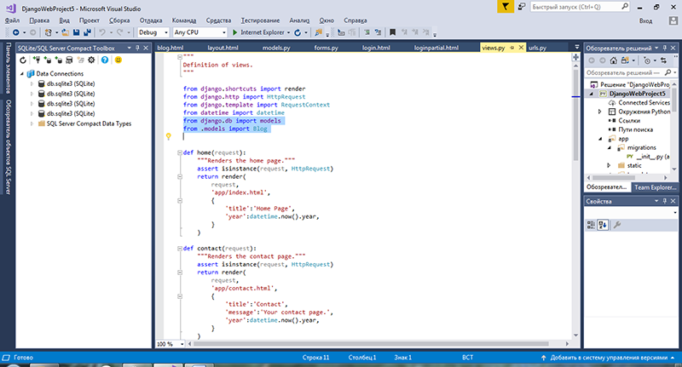

Рисунок 2 –Добавление строки использования модели Blog

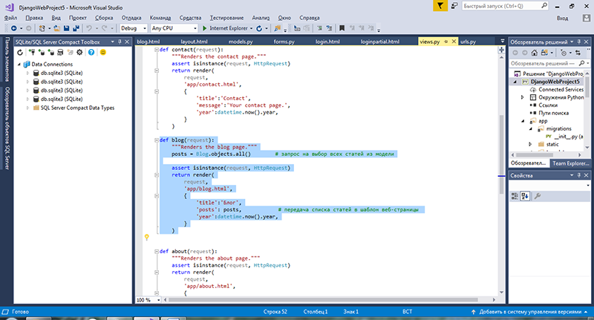

Рисунок 3 –Код метода контроллера blog

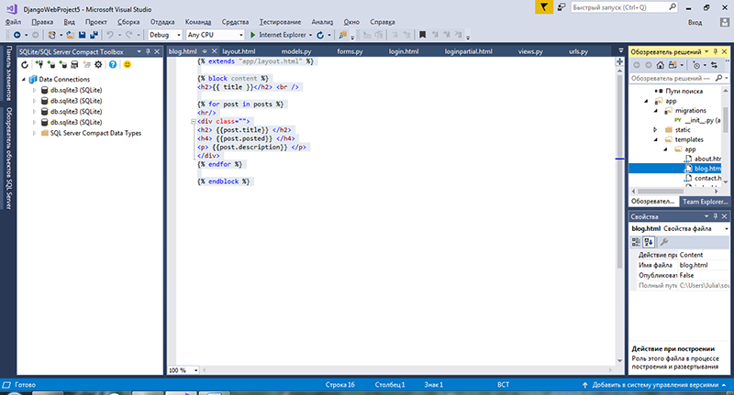

Рисунок 4 –Код веб-страницы blog.html

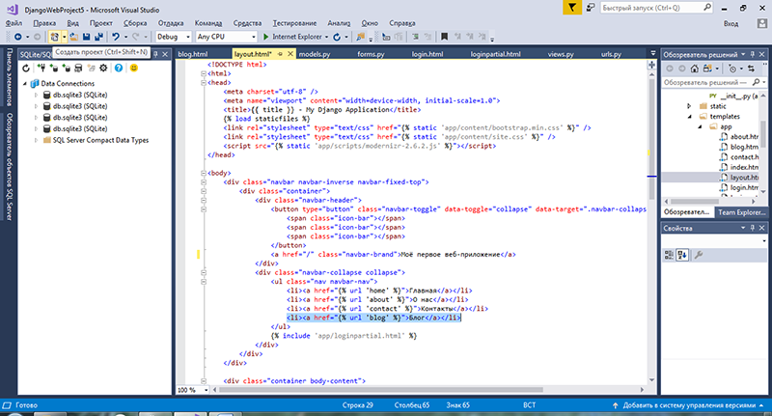

Рисунок 5 –Пункт в меню для веб-страницы blog.html

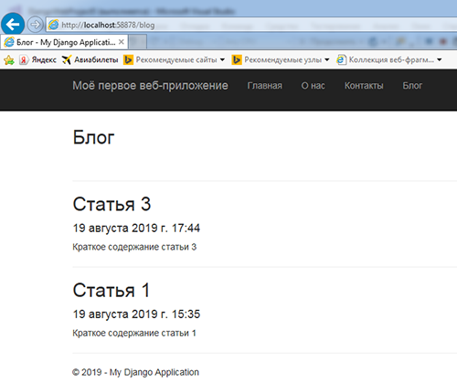

Рисунок 6 –Отображение статей блога на сайте

2. На основе теории в подразделе **Теория для практического занятия** необходимо:

a. В файл urls.py в шаблонах URL добавить строку для перехода на страницу поста по параметру – см. рисунок 7.

b. В файл blog.html добавить строку (после строки вывода краткого содержания статьи) для перехода на страницу поста по ссылке «Читать далее» – см. рисунок 8.

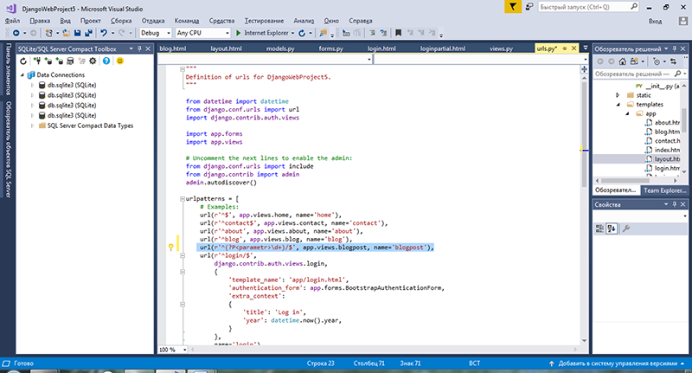

Рисунок 7 –Добавление URL для страницы поста

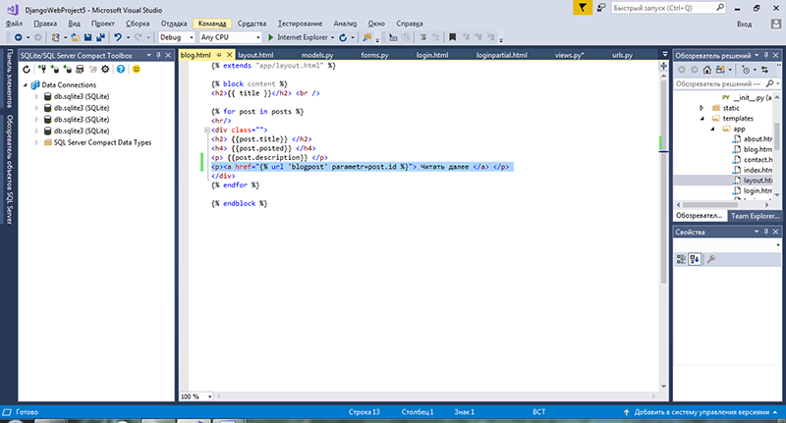

Рисунок 8 –Добавление ссылки на страницу поста

c. В файл views.py добавили код метода действия контроллера для страницы поста (см. рисунок 9).

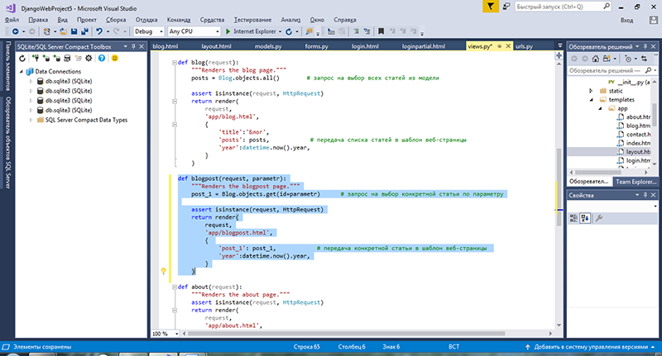

Рисунок 9 –Код метода действия контроллера для страницы поста

d. Добавить страницу поста (см. рисунок 10).

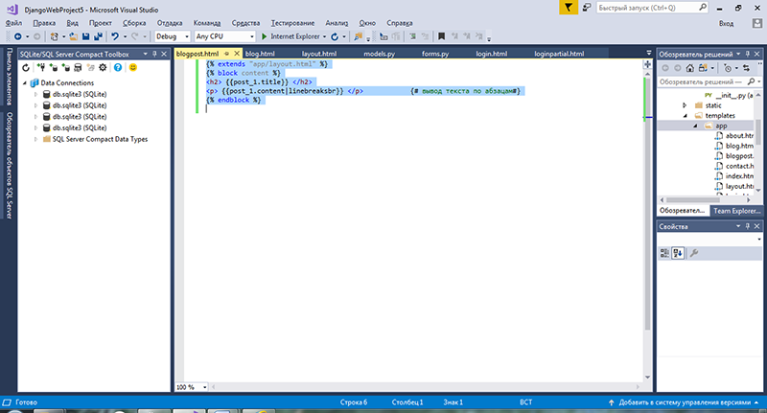

Рисунок 10 – Код веб-страницы blogpost.html

e. Проверить отображение статей блога на сайте (результат на рисунке 11).

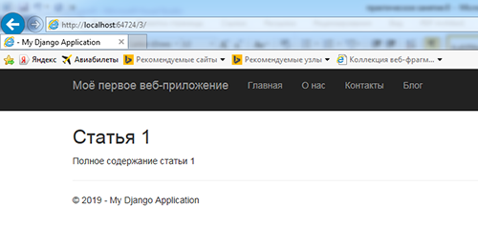

Рисунок 11 – Отображение статьи блога

3. Добавить в файл **blogpost.html** после вывода текста поста ссылку **Назад** на страницу **blog.html** (см. рисунок 12).

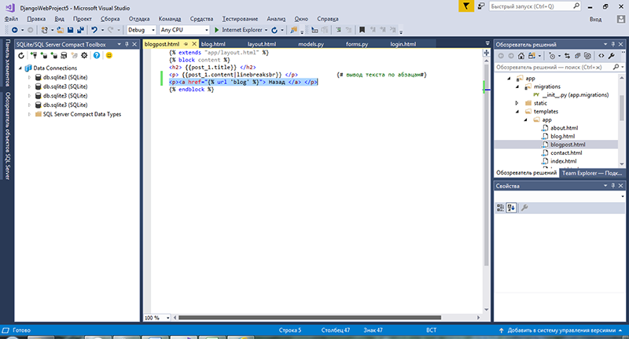

Рисунок 12 – Добавление на страницу поста ссылки Назад

4. Войти в административный раздел Django под логином и паролем администратора сайта. Изменить содержание статей в соответствии с выбранной темой. Перейти на сайт по ссылке ОТКРЫТЬ САЙТ. Посмотреть корректность отображения статей блога на сайте.

5. Применить индивидуальное оформление для элементов веб-страниц сайта. На основе материалов темы 2 необходимо:

 a) В файле layout.html изменить строку подключения bootstrap.min.css на bootstrap.css:

<link rel="stylesheet" type="text/css" href="{% static 'app/content/bootstrap.css' %}" />

 b) В файле bootstrap.css изменить стили, например:

для меню:

.navbar-inverse .navbar-nav > li > a {

  color: #ff0000;

}

.navbar-inverse .navbar-nav > li > a:hover,

.navbar-inverse .navbar-nav > li > a:focus {

  color: #00ff21;

  background-color: orangered;

  border-radius:20%;

}